分析：

    1：将项目图片截取，以便做项目时，方便带领学生进行项目的页面布局。

    2：项目页面流程：

       一级页面：

* 导航页（splash）

       -- 电影榜单页（board）

       -- 电影搜索页（search）

       -- 电影我的页面（profile）

       二级页面：

       -- 点击电影列表的图片可进入详情页（detail）

        --输入电影关键字，进入相关电影条目（common）

        --搜索到电影条目之后，进入到对应详情页（searchItem）

页面代码：

   首先：分别创建文件夹, 点击Pages右键创建文件夹splash,board,search,profile,detail,common,searchItem

分别点击每个文件夹创建文件，同样是右键，分别创建wxml，js，wxss文件。

   其次：创建完文件夹和文件之后，需要在app.json文件中添加路径，页面才可以访问

   最后：完成app先关的代码：  
**app.json(添加文件路径和tabBar)**  
以下代码都写在{}中，

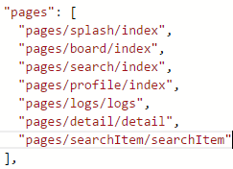  
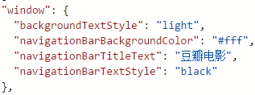     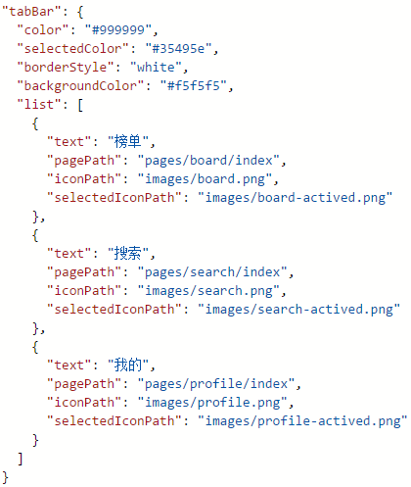

**app.wxss**里面添加公共样式代码：

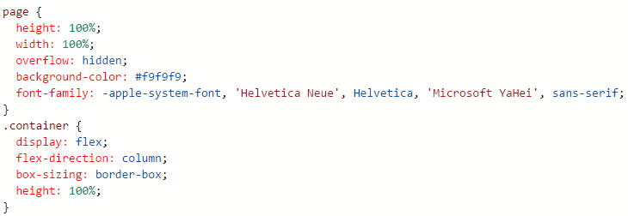

**导航页（splash）**

 1：index.wxml  
代码如下：

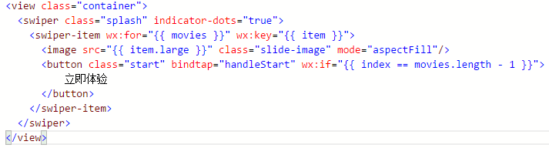

**注：image组件：默认宽度300px，高度225px**

**mode 有13种模式，其中4种是缩放方式，9种是裁剪方式**

**缩放模式：**

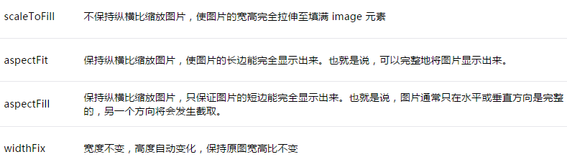

**裁剪模式：**

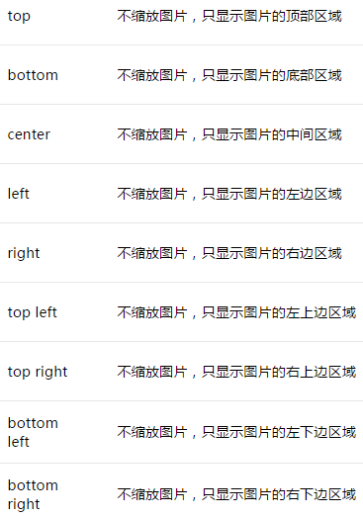

 2：index.js

   代码如下：

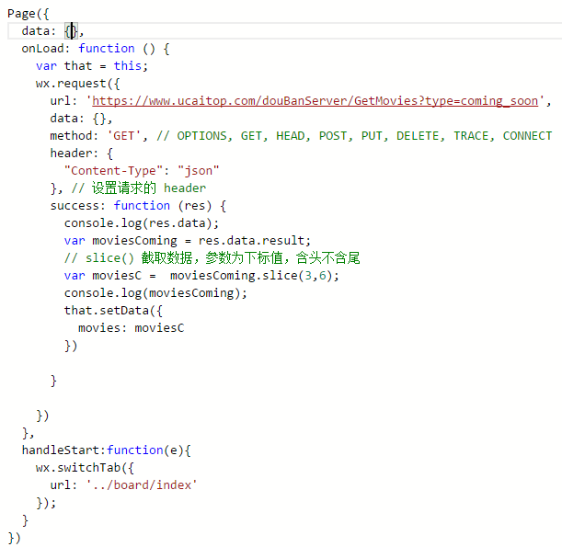

3：index.wxss

  代码如下：

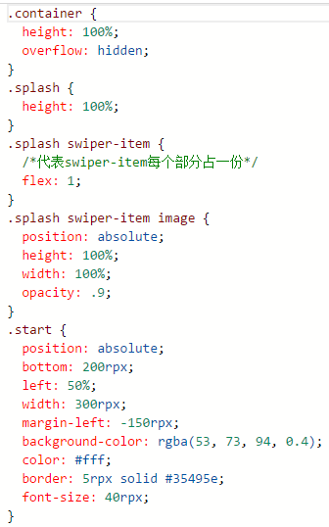

  4：index.json

   代码如下：

   {"disableScroll":true}//设置页面整体不能上下滚动：

   设置为 true 则页面整体不能上下滚动；只在 page.json 中有效，无法在 app.json 中设置该项

**榜单页（board）**

 分析：

 榜单页面分为：

   外层容器scroll-view(可滚动视图区域)

   轮播图

   电影信息部分（正在上映，即将上映，top250）

**注：scroll-view**

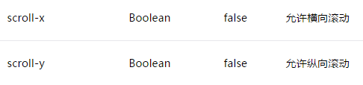

 1: index.wxml

   代码如下：

   最外层的容器：

C:\Users\yaq\Documents\My Knowledge\temp\5b5812a2-d282-480e-b691-3e2fdc3de7f3\128\index_files\91a63d82-3a83-4f92-b182-35958ad8997c.png

  轮播图：

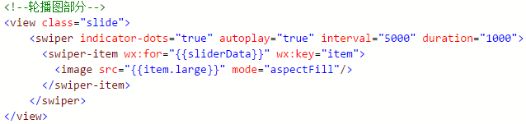

  电影信息部分：

C:\Users\yaq\Documents\My Knowledge\temp\5b5812a2-d282-480e-b691-3e2fdc3de7f3\128\index_files\c9611cd3-7fd8-4324-8dc7-801e14c33997.png

  电影信息内的部分：

  正在上映：

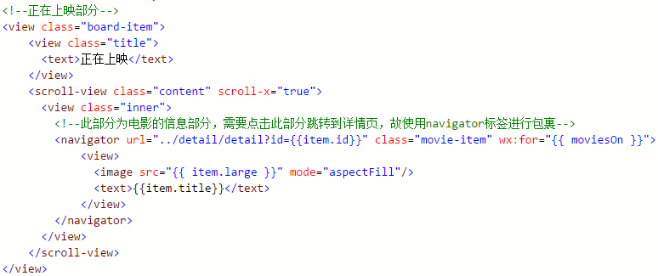

即将上映：

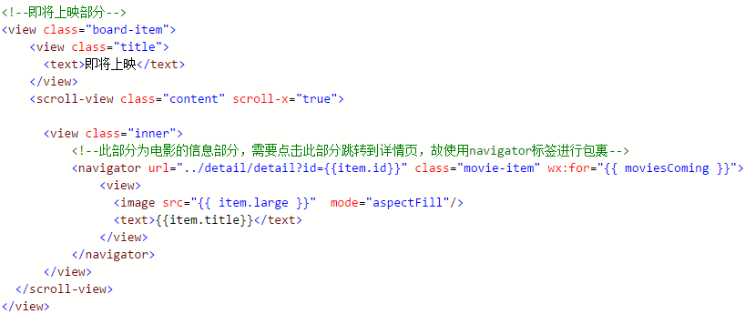

top250:

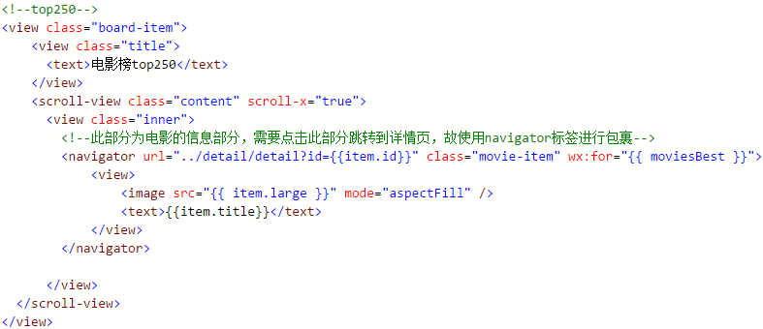

2: index.js

 分析：榜单页面的数据都是从后台获取的，所以在页面加载的时候，数据就要显示出来。

 代码如下： 这里我们应该先写js文件的基础框架

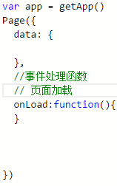

 我们的数据请求应该放在onLoad函数中：此处共有4处数据请求

onLoad函数中的代码：

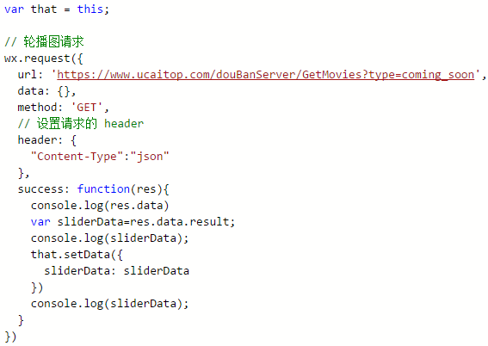

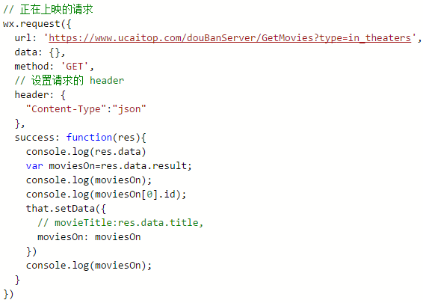

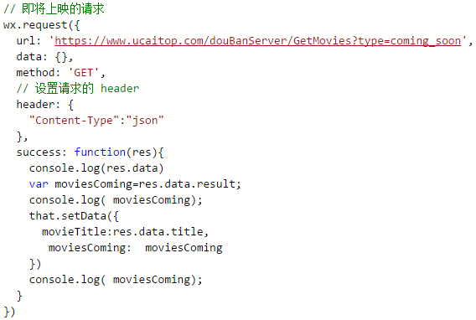

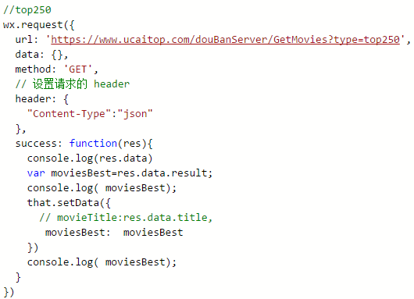

3: index.wxss

 分析：数据出来之后，我们要设置样式

.slide swiper {

  height: 380rpx;

}

.slide swiper image {

  height: 380rpx;

  width: 750rpx;

}

.board {

  /\*为元素指定的任何内边距和边框都将在已设定的宽度和高度内进行绘制。

通过从已设定的宽度和高度分别减去边框和内边距才能得到内容的宽度和高度\*/

  box-sizing: border-box;

  background-color: #f6f6f6;

}

.board-item {

  display: flex;

  flex-direction: column;

  cursor: pointer;

  font-size: 20rpx;

  margin: 40rpx 0;

  padding: 20rpx;

  background-color: #fff;

}

.board-item .title {

  display: flex;

  margin-bottom: 10rpx;

  width: 100%;

}

.board-item .content {

  height: 300rpx;

}

.board-item .content .inner {

  display: flex;

  flex-direction: row;

  height: 300rpx;

  width: 900rpx;

}

.board-item .content .inner .movie-item {

  display: flex;

  flex-direction: column;

  width: 180rpx;

  margin: 10rpx;

}

.board-item .content .inner .movie-item image {

  width: 180rpx;

  height: 250rpx;

}

.board-item .content .inner .movie-item text {

  margin: 20rpx;

  overflow: hidden;

  /\*文本不会换行\*/

  white-space: nowrap;

/\*显示省略符号来代表被修剪的文本\*/

  text-overflow: ellipsis;

  font-size: 20rpx;

}

好的，那么写到这，我们这个项目的一级页面写完了。

然后，我们需要写二级页面了，我们的二级页面需求是

 1：点击电影信息部分的图片，可跳转至电影详情页。

 2：搜索完成之后，点击搜索出的电影条目，跳转至电影详情页。

注意：由于我们的搜索页面使用的是豆瓣的接口，所以俩个二级页面的跳转需分开写。

**二级页面**

**榜单页跳转的详情页（detail）**

1：detail.wxml

   代码如下：

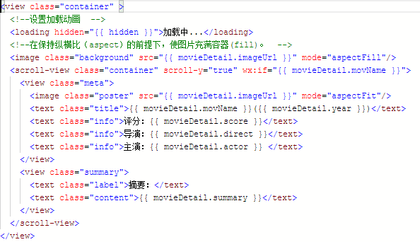

 2：detail.js

   代码如下：

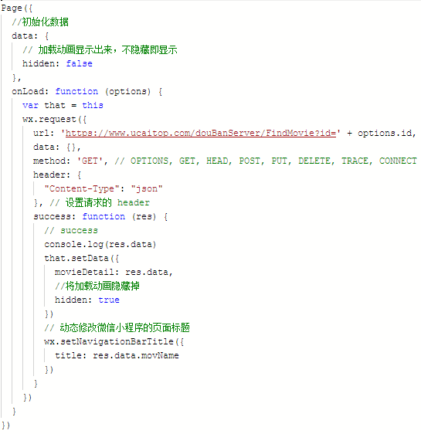

 3：detail.wxss

   代码如下：  
 此处注意：背景图片为http请求到的，需要通过样式设置为背景图

